
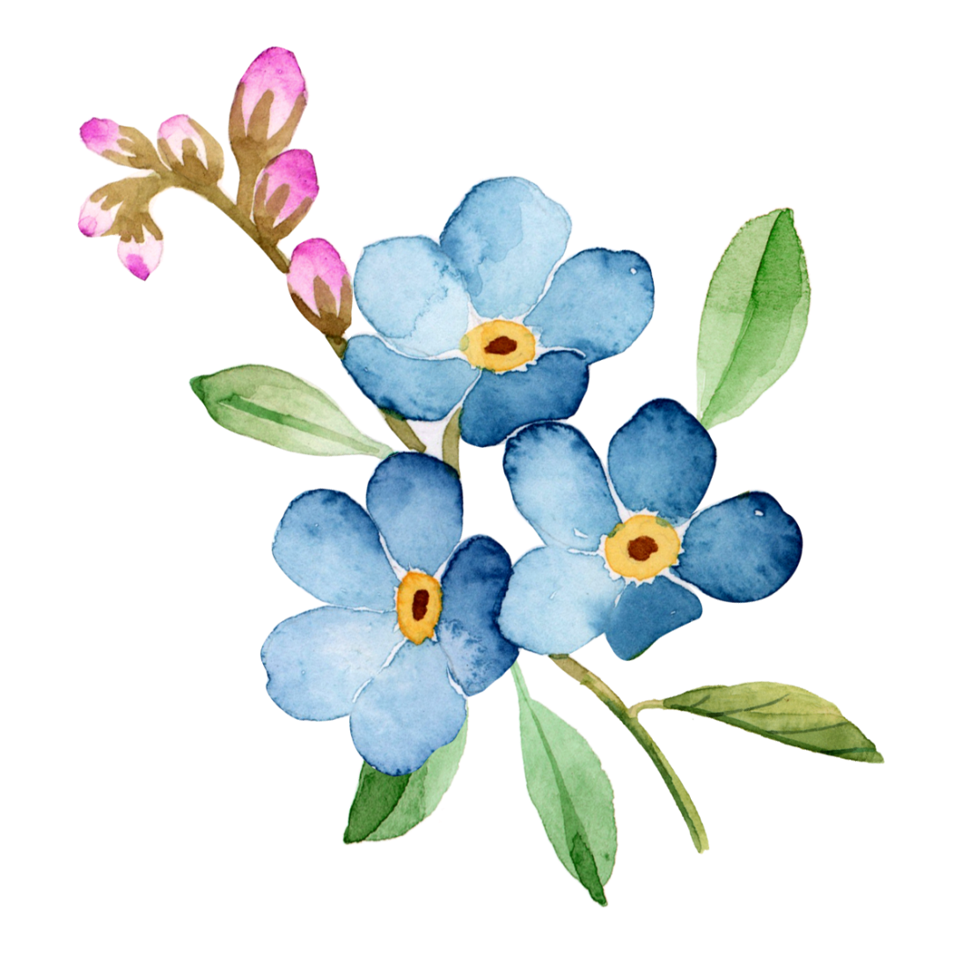
RESUME
超级简历
联系手机：13088888888
毕业院校：广州大学
姓 名：小豆
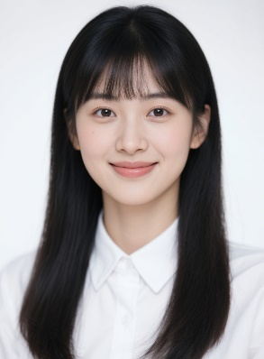

20XX年-20XX年，辅导初中学生美术技法课程；
20XX年-20XX年，在广州市开办美术学习班，辅导小学及初中美术学生；
20XX年-20XX年，在广州市第十中学辅导高考前美术班。

20XX.8-20XX.9 广东第十中学 小学美术教师
工作描述：
1、根据教学计划，认真教授学生美术课程，因材施教，带动课堂氛围；
2、负责学校学生美术教育活动，独立完成美术教学任务；
3、根据学校需要，开展美术特色课教学工作，激发学生美术兴趣。

20XX.10-20XX.03 广州第二小学 小学美术教师
工作描述：
1、根据美术课程规划，完成计划期内学习课程的设置；
2、按照教学规划和设置，组织课堂讨论，负责课程辅导及答疑，完成教学工作；
3、能结合艺术史开展主题式艺术、绘画和手工结合教学。

实践经历
20XX.9-20XX.6 广州美术学院 美术专业（本科）
荣获证书：《高级教师资格证书》，《普通话二级A等证书》，《计算机二级证书》。

教育背景
电话：138-8888-0000
邮箱：1235@126.com
生日：20xx-06-08
地址：广东广州白云区
求职意向:小学美术老师

小豆

1、艺术功底扎实，富有感染力和亲和力，认真负责，有耐心，肯吃苦；
2、具有较强的亲和力，喜欢和学生相处，讲课生动活泼，知识面宽广；
3、热爱教育事业，工作积极主动、责任心强；，能协助教学部完成其他工作任务；

个人经历
自我评价



自荐信
尊敬的先生/小姐：

您好!请恕打扰。我是一名刚刚从美术专业毕业的大学生。我很荣幸有机回向您呈上我的个人资料。在投身社会之际，为了找到符合自己专业和兴趣的工作，更好地发挥 自己的才能，实现自己的人生价值，谨向各位领导作一自我推荐。 现将自己的情况简要介绍如下:

作为一名美术专业的大学生，我热爱我的专业并为其投入了巨大的热情和精力。 在四年的学习生活中，我所学习的内容包括了从会美术的基础知识到运用等许多方面。通过对这些知识的学习，我对这一领域的相关知识有了一定程度的理解和掌握，在与课程同步进行的各种相关时践和实习中， 具有了一定的实践能力。

我知道美术有很多方面需要学习，在学好本专业的前提下，我对美术课程产生了巨大的兴趣并阅读了大量有关书籍。

我正处于人生中精力充沛的时期，我渴望在更广阔的天地里展露自己的才能，我不满足与现有的知识水平，期望在实践中得到锻炼和提高，因此我希望能够加入你们的单位 。我会踏踏实实的做好属于自己的一份工作，竭尽全力的在工作中取得好的成绩。我相信 经过自己的勤奋和努力，一定会做出应有的贡献。

刚谢您在百忙之中所给与我的关注，愿贵单位事业蒸蒸日上，祝您的事业更进一步! 希望各位领导能够对我予以考虑，我热切期盼你们的回音。谢谢!

此致
敬礼
小豆 20XX年XX月

3.

2.

1.

